

**הפקולטה להנדסת חשמל ע"ש אנדרו וארנה ויטרבי**

מעבדה 1א 1



פרויקט סיום

תבנית דוח מסכם

גרסה 1.1

חורף 2019-20

מחברים: אברהם קפלן, דודי בר-און

|  |  |  |
| --- | --- | --- |
| סטודנט | שם פרטי | שם משפחה |
| 1 | אביב | כספי |
| 2 | בר | אלבו |

|  |  |
| --- | --- |
| שם הפרויקט | Battle City |
| שם המדריך הקבוע | רותם |

תוכן עניינים – פרויקט

Contents

1 נספח מנהלתי 3

1.1 תכנון זמנים 3

1.2 סיכום פגישות 3

2 הקדמה 4

2.1 צילום של הפרויקט 4

2.2 הנחיות כלליות 4

3 אפיון הפרויקט 4

3.1 הדרישות המקוריות מהפרויקט -(כמו במצגת) 4

3.2 החלק היצירתי 5

יש להגיש חלק זה למעבדת פרויקט VGA 5

4 ארכיטקטורה 6

5 סכמת מלבנים פנימית 7

רשימת מכלולים (מלבנים) עיקריים, תפקידם וסדר ביצועם 7

5.1 פרוט ארבעת המודולים העיקריים 10

5.1.1 [שם המודול] ( יש לשכפל ארבע פעמים ) 10

5.2 בחירת שני המודולים למצגת סופית 12

יש להגיש חלק זה למעבדת אינטגרציה PIPE 12

6 שלבים במימוש הפרויקט 13

6.1 סיפתח 13

6.2 פתיחת PIPE minimal viable project 13

7 תיאור מפורט של שני מודולים -(כמו במצגת) 15

7.1 מודול ראשון - [שם המודול] - [שם הסטודנט האחראי] 15

7.1.1 דיאגרמת מלבנים (תהליכים) 15

7.1.2 דיאגרמת מצבים- bubble diagram ) בועות ) 15

7.1.3 פרט את המצבים העיקריים - 16

7.1.4 מסך(י) סימולציה 16

7.2 מודול שני - [שם המודול] - [שם הסטודנט האחראי] 17

7.2.1 דיאגרמת מלבנים 17

7.2.2 דיאגרמת מצבים- bubble diagram ) בועות ) 17

7.2.3 פרט את המצבים העיקריים - 17

7.2.4 מסך(י) סימולציה 18

יש להגיש חלק זה בסוף מעבדת אינטגרציה / CODE REVIEW 18

8 Signal Tap (S.T.) 19

9 מימוש ההירארכיה עליונה 19

9.1 שרטוט 19

9.2 צריכת משאבים 22

10 סיכום ומסקנות 22

11 המלצות לשנה הבאה 23

12 נספחים: דפי נתונים, דפי מידע שונים בהם השתמשת. **Error! Bookmark not defined.**

# נספח מנהלתי

## תכנון זמנים

כאן **תתכננו** מתי תעשו כל שלב, ותוך כדי העבודה תמלאו את הביצוע **בפועל**

|  |  |  |  |  |
| --- | --- | --- | --- | --- |
| תיאור | תאריך מתוכנן | תאריך בפועל |  | הערות ומסקנות |
| דיון בהגדרת הפרויקט | 10.12 | 10.12 |  |  |
| סכמת מלבנים סיפתח | 11.12 | 17.12 |  |  |
| סכמת מלבנים PIPE | 11.12 | 17.12 |  |  |
| מכונת מצבים של כל הפרויקט | 18.12 | 20.12 |  |  |
| הגדרת שני המכלולים העיקריים | 24.12 | 20.12 |  |  |
| CODE REVIEW | 27.12 |  |  |  |
| דיונים על בעיות | 29.12 |  |  |  |

## סיכום פגישות

כאן **תתכננו** מתי תפגשו עם המדריכים , מה תראו להם ותסכמו את עיקר הדיון

|  |  |  |  |  |  |
| --- | --- | --- | --- | --- | --- |
| תיאור | נושא לשיחה | תאריך בפועל | שם המדריך | צפי לתוצאות | הערות ומסקנות |
| דיון בהגדרת הפרויקט | מפרט ניר | 10.12 | מור | תוכנית עבודה |  |
| דיון בארכיטקטורה | סכמת מלבנים בעפרון | 10.12 | מור | משוב על המכלולים |  |
| דיון בPIPE | TOP | 10.12 | מור | משוב על המכלולים |  |
| דיונים על בעיות |  |  |  | פתרון בעיות |  |
| CODE REVIEW | TOP  מכלולים |  |  | משוב על המכלולים |  |

# הקדמה

## צילום של הפרויקט

|  |
| --- |
|  |

## הנחיות כלליות

* מטרת הדוח לתכנן ולתעד בצורה מלאה את פרויקט הסיום שבצעתם.
* יש לכתוב בצורה מלאה וברורה, כך שנתן יהיה בעתיד על סמך קריאת הדוח, להבין את הפרויקט.
* יש לוודא שכל השרטוטים, הסכמות, האיורים, הגרפים, התמונות וכו' ברורים ומובנים. שרטוט מ QUARTUS ע"י: סימון השרטוט, העתק, הדבק, ולא Print-Screen.
* בכל אחד מפרקי הדוח, יש לציין את החלק השייך לתוספת היצירתית.

# אפיון הפרויקט

## הדרישות המקוריות מהפרויקט -(כמו במצגת)

|  |
| --- |
| שלב א':  שני טנקים, יריות ( ציור קו ישר)  8 אריחי רקע שמיקומם מוגרל אקראית בתחילת משחק  מונה חיים  שלב ב':  יריות – אנימציה של טיל נע לכיוון המטרה  הוספת בסיס-אם שפגיעה בו מביאה ניקוד נוסף  פרסים שמופיעים אקראית, שפגיעה בהם מעלה חיים  32 אריחי רקע, שימוש חכם ב BITMAP יחיד  שלב ג':  החלק היצירתי של הפרויקט שמוגדר בהמשך |

במידה וחסרו פרטים בהגדרת בפרויקט, הוסף את ההנחות שלך לפיהם פעלת.

|  |
| --- |
|  |

## החלק היצירתי

הדרישות הנוספות מהפרויקט כתוצאה מהחלק היצירתי שהוספת.

|  |
| --- |
| * צורת משחק שונה – את החלק היצירתי החלטנו להביא לידי ביטוי, בכך ששינינו טיפה את חוקי המשחק ומטרת השחקנים. לאור המצב העגום במדינה והעבודה שיוצאים לבחירות בפעם ה3, החלטנו שכל טנק ייצג מפלגה בכנסת, ותפקיד כל טנק הוא להרכיב ממשלה, כאשר על לוח המשחק יופיעו חברי כנסת אותם הטנק יכול לאסוף ולהעלות לעצמם את הניקוד (גודל המפלגה), כאשר טנק מגיע ל61 הוא מנצח, בנוסף אם טנק פוגע בטנק אחר הוא יכול להוריד לו חברי כנסת מהמפלגה וכאשר טנק מגיע ל3 (אחוז חסימה) הוא נפסל. * עולמות – העולם שבו נמצאים השחקנים משתנה כל פרק זמן מסוים ולכל עולם יש מפה שונה, עם סוגי אריחים שונים. * באפים – יופיעו על המסך באפים במיקומים אקראיים, הבאפים שלנו הם חברי כנסת אשר נותנים תוספת לניקוד השחקנים, או חסינות שנותנת הגנה לטנק מפגיעה. * בית נבחרים – מבנה שיופיע במיקום אקראי במסך, כאשר טנק עומד עליו למשך זמן מסויים ,הוא מקבל תוספת לניקוד שלו (זוכה במנדטים). |

# יש להגיש חלק זה למעבדת פרויקט VGA

# ארכיטקטורה

תיאור היחידות מהן בנוי הפרויקט (כרטיסים, אמצעי קלט/פלט וכו') וזרימת הנתונים דרכן.

שרטוט המבנה והסבר תפקידה של כל יחידה. – *העזר ברכיבים מהמצגת ואל תגיש שרטוט בעפרון*

|  |
| --- |
| 7SEG – תצוגת כרטיס  KBD  – המקלדת, אמצעי הקלט של המשחק שאמצעותו שני השחקנים יכולים להזיז או לירות עם הטנקים בהם הם שולטים. יחידה זו מעבירה הלאה סינגל בהתאם למקש הנלחץ במקלדת ע"י השחקנים.  VGA – מחובר לכרטיס ה-FPGA שמחובר למסך שהינו אמצעי הפלט של המשחק ובאמצעותו מצויר במסך המצב הנוכחי במשחק (הטנקים של השחקנים, האריחים ועוד). כל אובייקט במשחק מצויר בנפרד.  מנהל המשחק – מכונת מצבים שמתחזקת את מצב המשחק הנוכחי ובפרט את מצב הזירה (האריחים) והשחקנים. היא מתחזקת מצבי התנגשות ומדברת בהתאם עם מודולים שונים (כמו תנועת הטנק).    יחידת התנגשות – בודקת האם מתרחשת התנגשות (או שלא) בין אובייקטים כלשהם במשחק ומודיעה בהתאם למנהל המשחק ולעצמים המשתתפים בהתנגשות.  תצוגת מסך כרטיס – מקבלת מידע ממנהל המשחק בנוגע לניקוד השחקנים ומציגה את הניקוד בתצוגת הכרטיס  שחקנים, עצמים ורקע – יחידות שדואגות לתנועה (לטנק ויריה) והעברת ה-RGB שנוצר ל-VGA.  זרימת הנתונים – בהתאם למקש שנלחץ במקלדת, המידע (המייצג את המקש הנלחץ) זורם אל יחידת ההתנגשות שקובעת האם הייתה או לא התנגשות כלשהי בין אובייקטים ואז מידע זה זורם למנהל המשחק ומשם זורם מידע מתאים ליחידות שונות שקשורות בתנועה של אובייקטים כמו תנועת הטנק, תנועת יריה ועוד. למשל היחידה הקשורה בתנועת הטנק קובעת בהתאם את המיקום הבא של הטנק ואז מידע זה מובל ליחידה שמייצרת את ה-RGB המתאים לתנועת הטנק שזורם ליחידת ה-VGA שבסופו של דבר דואגת לצייר את הטנק על המסך.  באופן אנלוגי לחלוטין דבר דומה מתבצע עבור הירייה, ובלי שלב התנועה גם עם האריחים ובלי שלב ההתנגשות גם עם הרקע. |

# סכמת מלבנים פנימית

חלוקת הפרויקט למודולים פונקציונליים והקשרים ביניהם.

שרטוט ***סכמת המלבנים הכללית (VISIO או ( PPT* אמורים להיות כ10-20 מלבנים**

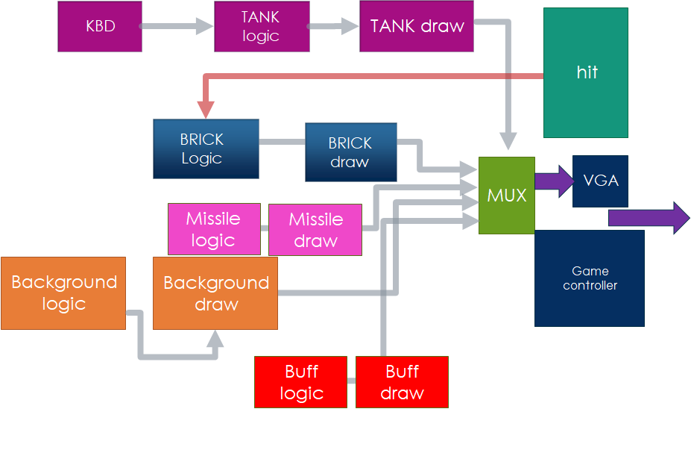

hit

Score controller

## רשימת מכלולים (מלבנים) עיקריים, תפקידם וסדר ביצועם

פרט בטבלה את כל המכלולים העיקריים. **פחות מעשרה**

רצוי להתחיל עם ליבת הפרויקט (החלק הקשה/הארוך/המסובך של הפרויקט)

* בתפקיד מנוון רשום מה יהיה **המינימום**, אותו תצטרך לממש לפתיחת ה-PIPE
* לכל יחידה פרט את הסיבוכיות שתידרש לדעתך למימושה (קל בינוני כבד) \
* החלט מהו סדר המימוש, מיין את המכלולים לפי סדר זה
* ב"תפקיד מנוון עבור ה PIPE " הכוונה מה יהיה המינימום שמכלול זה יבצע בשלב הראשון, כדי שנוכל להשתמש בו לPIPE , לפני שנרחיב אותו לפונקציונליות מלאה.

|  |  |  |  |  |  |
| --- | --- | --- | --- | --- | --- |
| מודול מס | שם | תפקיד | תפקיד מנוון  עבור ה PIPE | סיבוכיות התכן | סדר ביצוע |
| 1 | TOP_KBD_DEMOALL | קליטת מקש מהמקלדת והעברת וקטור המייצג את המקש הנלחץ מתוך המקשים החוקיים במשחק והתעלמות ממקשים שאינם חוקיים. | קליטת מקש יחיד והעברת ביט בודד אם אותו מקש נלחץ או לא. | קל | 1 |
| 2 | game_controller | ממומש ע"י מכונת מצבים ואחראי על ניהול המשחק. רכיב זה חולק לשלושה רכיבים, אשר כל אחד מטפל בחלק נפרד, הראשון הוא hit detaction אשר מקבל בכניסותיו את מיקום העצמים במשחק ומזהה האם יש התנגשות בין רכיבים, חלק שני הינו score controller שיוסבר בסעיף הבא והחלק האחרון הוא game controller אשר מקבל משני הרכיבים האחרים נתונים לגבי ההתנגשות במשחק, פגיעה בבונוסים, ונתונים האם יש מנצח או לא, ומשנה את מצב המשחק בהתאם, וע"פ המצבים, מעביר יציאות מתאימות ליחידות האחראיות על תנועה, הצגת בלוקים ועוד.  למשל במקרה של סיום המשחק (טנק 1 ניצח) תועבר יציאה מתאימה ליחידת הMUX המציינת שיש להציג את מסך הסיום. | מצב יחיד המייצג מצב שבו הטנק נע. | קשה | 2 |
| 3 | Score controller | רכיב שאחראי על מעקב הניקוד במשחק, מקבל אותות של התנגשויות בין טנקים לטילים או באפים, וקובע את הניקוד הנוכחי לכל שחקן. רכיב זה מעביר מידע למנהל המשחק לגבי סיום המשחק כאשר אחד השחקנים הגיע לניקוד סופי | סופר את הניקוד מבלי להציג כלום במסך, ומבלי לזהות מתי יש מנצח\מפסיד | בינוני | 2  ביחד עם מנהל המשחק |
| 4 | tank_move | אחראי על תנועת הטנק. מקבל בכניסותיו את המקש הנלחץ והאם יש התנגשות או לא מתוך הקונטרולר. מעביר יציאות מתאימות למיקום הבא של הטנק וכיוון תנועתו. | לאחר לחיצת חץ יוכל לנו לכיוון שנלחץ, והתנגשות באריח יחיד | בינוני | 3 |
| 5 | missle_move | אחראי על תנועת הטיל. מקבל בכניסותיו האם נלחץ רווח, מיקום הטנק, כיוון הטנק, האם יש התנגשות או לא מתוך הקונטרולר. מעביר יציאות מתאימות למיקום הבא של הטיל. | לאחר לחיצת רווח מבצע תנועה בכיוון אחד ונעלם אחרי פרק זמן מאוד קצר. או כאשר פוגע בקצה המסך. | בינוני | 5 |
| 6 | bricks_matrix | אחראי על לוח האריחים שמופיע בזירת המשחק. מקבל בכניסותיו האם יש התנגשות באריח, ואת האינדקסים במטריצה בה יש את ההתנגשות. מחזיק בתוכו את מטריצת האריחים (אינדקסים). מעביר יציאות מתאימות ללוח האריחים המלא (שמצויר ישירות במודול אחריו עם יציאה זו)  בנוסף אחראי על החזקת כל מפות המשחק, ויקבל מהקונטרולר כניסה שמודיעה איזה מפה להציג בכל שלב. | אריח יחיד בודד שאפשר להתנגש בו. | קשה | 4 |

## פרוט ארבעת המודולים העיקריים

רשום תת פרק לכל מודול אותו תתכננו (לא לבחור מודול שולי כמו ה MUX )

### המודולים:

### [game_controller]

|  |  |
| --- | --- |
| תפקיד מפורט | מודל המחולק לשלושה חלקים כמו שתואר למעלה, הראשון מזהה התנגשויות בין עצמים במשחק ושולח אותות בהתאם, השני אחראי על תחזוק הניקוד במשחק על פי האותות מרכיב ההתנגשויות, והשלישי מנהל המשחק, אשר מורכב ממכונת מצבים אשר קובעת מתי יש מנצח ומתי אפשר לשחק או לא. |
| מימוש מצומצם PIPE)) | מצב יחיד המייצג מצב שבו הטנק נע וללא התנגשויות וללא שימוש בטיל, ללא הצגת ניקוד. |
| אופן המימוש | מודול ההתנגשות בודק האם המיקומים בין טנק וטיל וטנק ואריח חופפים אז היציאה של ההתנגשות מתעדכנת בהתאם, והקונטרולר קובע את ניקוד השחקים בכל רגע, ואת מצב המשחק.  ממומש על ידי מכונת מצבים, כאשר המשחק ירוץ, תבצע מעקב אחר הניקוד לכל שחקן ועל התקדמות המשחק. |
| כניסות עיקריות | פינות שמאליות XY של מיקום הטנק, מיקומי האריחים ומיקום הטיל, אותות לדרישת ציור מכל מכלול לזיהוי התנגשויות. |
| יציאות עיקריות | ביט להתנגשות בין כל שני עצמים שקיימים במשחק, ביט הקובע האם המשחק נגמר, ביט שקובע האם להציג את המפה או האם לבצע בחירה אקראית למפה. |

### [bricks_matrix]

|  |  |
| --- | --- |
| תפקיד מפורט | מנהל את מטריצת האריחים במשחק, מקבלת אותות בנוגע להתנגשות בין טיל לאחד האריחים במטריצה ומשנה את האריח בהתאם (מעלימה אותו או משנה אותו), בנוסף אחראי לבצע שינוי של כל המפה לאחר זמן קבוע לפי אות כניסה מתאים. |
| מימוש מצומצם PIPE)) | אריח יחיד בודד שאפשר לעבור דרכו. |
| אופן המימוש | יצירת ביטמפ שייצג את לוח המשחק, לפי המספר שיופיע בכל תא, נקבע מה יהיה סוג האריח בתא זה במפה. במקרה של התנגשות של טיל באריח, המודול יזהה את האריח הספציפי בו הייתה הפגיעה ויעלים אותו או ישנה את מצבו לפי סוג האריח.  המודול יתחזק אינדקס של המפה הנוכחית, וכאשר יתקבל אות מתאים ישנה את המפה למפה אחרת על ידי החלפת הביטמפ הקיים באחר. |
| כניסות עיקריות | *פיקסל XY המצוייר כרגע על ידי VGA*  *כניסה המודיעה כי הייתה התנגשות באריח + שתי כניסות המסמלות באיזה אריח.*  *פינות שמאליות XY של מיקום לוח המשחק.*  *כניסה הקובעת כי יש להחליף את המפה.* |
| יציאות עיקריות | *מספר האריח שיעבור למודול הביטמפ של האריחים*  *OFFSET למיקום הפיקסל שצריך לצייר כרגע באריח ספציפי* |

### [missle_move]

|  |  |
| --- | --- |
| תפקיד מפורט | רכיב האחראי על תנועת הטיל, קובעת את מיקומו במסך בכל שלב.  בנוסף מזהה לחיצה על יריה (רווח או אנטר) , וקובעת את מהירות הטיל וכיוונו לפי רגע הלחיצה וכיוון הטנק אליו הוא שייך. |
| מימוש מצומצם PIPE)) | לאחר לחיצת רווח מבצע תנועה בכיוון אחד ונעלם אחרי פרק זמן מאוד קצר. |
| אופן המימוש | בהתאם לכיוון הטנק נקבע כיוון הטיל. אם אין התנגשות, בהתאם למהירות מוגדרת מחושב המיקום הבא של הטיל על סמך מיקומו הקודם ומועבר ליחידה הבאה הדואגת לציור הטיל. אם יש התנגשות, הטיל יעלם מהמסך. |
| כניסות עיקריות | מקבל את הפינה השמאלית של הטנק (מיקום הטנק), כיוון הטנק (מתוך 4 הכיוונים האפשריים), האם יש התנגשות באובייקט כלשהו או לא (בינארי) והאם נלחץ מקש הרווח או אנטר (תלוי בטנק). |
| יציאות עיקריות | מיקום פינה שמאלית של הטיל. |

### [tank_move]

|  |  |
| --- | --- |
| תפקיד מפורט | רכיב האחראי על תנועת הטנק, קובעת את מיקומו בכל שלב.  בנוסף כמו הרכיב של הטיל, מזהה לחיצה על מקשי תנועה ולפי המקש שנלחץ קובעת את כיוון התקדמות הטנק. |
| מימוש מצומצם PIPE)) | לאחר לחיצת חץ ימינה ינוע ימינה (ויכול לנוע רק ימינה) ואין התחשבות בהתנגשויות. |
| אופן המימוש | אם אין התנגשות, בהתאם למקש ומהירות מוגדרת מחושב המיקום הבא של הטנק וכיוונו ואלו מועברים ליחידה הבאה הדואגת לציור הטנק המכוון בכיוון הנקבע לפי המקש הנלחץ. אם יש התנגשות, המיקום הבא של הטנק הינו המיקום הנוכחי של הטנק. |
| כניסות עיקריות | המקש הנלחץ הקובע את כיוון התקדמות הטנק (מתוך 4 הכיוונים האפשריים) והאם יש התנגשות או לא (בינארי).  ביט המאפשר תנועה של הטנק (למקרה בו נגמר המשחק או עדיין לא התחיל) |
| יציאות עיקריות | מיקום פינה שמאלית של הטנק. כיוון הטנק. |

## בחירת שני המודולים למצגת סופית

|  |  |
| --- | --- |
| מודול | game_controller |
| סטודנט | בר |
| למה הוא חשוב | אחראי על ניהול המשחק ו"תפעול" היחידות המתאימות. |
| מה נציג | נציג את מכונת המצבים שמנהלת את המשחק, בנוסף נציג את הרכיב שקובע את ניקוד המשחק. |

|  |  |
| --- | --- |
| מודול | bricks_matrix |
| סטודנט | אביב |
| למה הוא חשוב | אחראי על לוח האריחים שמשתנה בהתאם למשחק. |
| מה נציג | נציג כיצד המודול מנהל את מטריצת האריחים, כיצד משנים את סוג האריח במקרה של התנגשות וכיצד משנים מפה ברגע שצריך. |

# יש להגיש חלק זה למעבדת אינטגרציה PIPE

# שלבים במימוש הפרויקט

בגלל המורכבות של הפרויקט יחסית למה שתכננתם עד היום, וכדי שהפיתוח יעשה בצורה חלקה, ביצוע הפרויקט נעשה בשלושה שלבים, מהקל לכבד.

1. סיפתח – ביצוע פריט אחד או שניים הקשורים לממשקים של הפרויקט: תצוגה על מסך VGA וצליל.
2. PIPE – ביצוע מסלול שלם ומנוון של הפרויקט הדורש שיתוף כל המכלולים העיקריים שלו, חלקם בצורה מצומצמת, וחלקם ללא שכפול.
3. הפרויקט השלם.

חובה לבצע את כל השלבים בסדר שלמעלה וכל שלב יש לו חלק בציון על הפרויקט.

כל שלב הוא חלק מדוח הכנה בהתאם ללו"ז המופיע במודל.

## סיפתח

לאחר המימוש העתק את סכמת הTOP לכאן

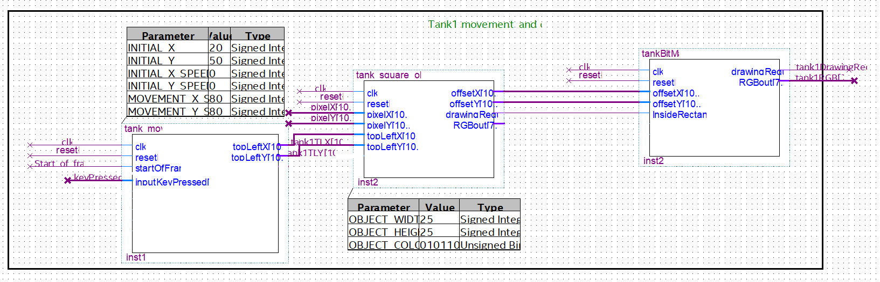

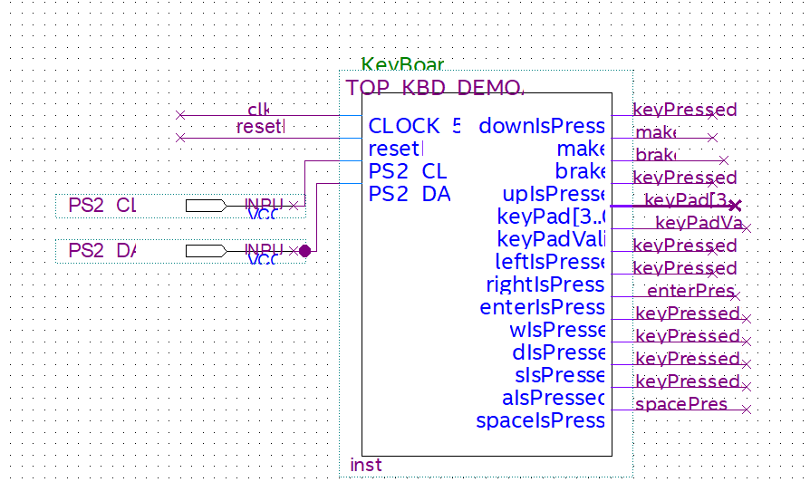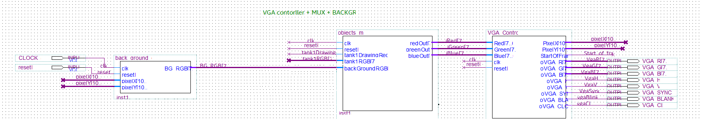

## פתיחת PIPE minimal viable project

תאר מה יעשה ה PIPE,

1. מציג טנק יחיד על המסך אשר ניתן לשלוט בו לכל הכיוונים.
2. אפשרות להציג טנק עם ביטמפ שונה לפי כניסה למודל הביטמפ
3. מציג אריח יחיד על המסך אשר ניתן להתנגש בו.
4. מכונת מצבים עם מצב יחיד, אשר שולחת אות שמאפשר לטנק לנוע ולמסך להופיע

העתק לכאן את סכמת המלבנים הכללית וסמן עליה את המכלולים המשתתפים בביצוע ה PIPE



לאחר המימוש העתק את סכמת ההירארכיה העליונה של ה PIPEמ QUARTUS

|  |
| --- |
|  |

# תיאור מפורט של שני מודולים -(כמו במצגת)

שימו לב שיש להקפיד לשים מודול אחד לכל סטודנט- (שיהיה תכנון שלו ועליו הוא יסביר)

**יש לקחת מודולים מסובכים**, רצוי כאלה המכילים המכילים מכונת מצבים , ולא קוד טרוויאלי

לכל מודול יש לבצע את הסעיפים שלהלן.

## מודול ראשון game controller

### דיאגרמת מלבנים (תהליכים)

תאר את המודול כתהליך אחד או יותר.

|  |
| --- |
|  |

### דיאגרמת מצבים- bubble diagram ) בועות )

לתהליכים אותם מימשת בעזרת מכונת מצבים, צייר את דיאגרמת המצבים

|  |
| --- |
|  |

### פרט את המצבים העיקריים -

|  |  |  |
| --- | --- | --- |
| **שם המצב** | **פעילות עיקרית** | **לאיזה מצב עוברים מהמצב הנוכחי ובאילו תנאים** |
| Idle | מצב התחלתי , מציג מסך פתיחה, ומחכה ללחצן אנטר בשביל להתחיל | **עוברים** ל- Random_pick **עם לחיצה על ENTER** |
| Random_pick | בוחר מפה בצורה אקראית מתוך המפות הקיימות, ומציג אותה | עוברים לrun לאחר מחזור אחד |
| run | מצב המשחק, בו המשחק רץ והניקוד נספר,  בנוסף סופרים זמן בו נמצאים בRun, מציגים את המפה ומאפשרים לכל השחקנים לזוז | עוברים ל change אם עברה דקה בספירת הזמן, או שעוברים ל end אם אחד השחקנים ניצח. |
| change | אחראי על החלפת המפה לאחר דקה | עובר ל run לאחר מחזור אחד |
| end | מצב סיום, מציג את מסך הסיום ואת המנצח | נשאר במצב זה עד קבלת resetN |

### מסך(י) סימולציה

יש לבדוק את כל הכניסות והיציאות, כל מקרי הקצה וכל המקרים המיוחדים.

אם יש צורך, הצג את תוצאות הסימולציה במספר חלונות. מעל כל חלון כתוב מה הוא בודק. **סמן בעזרת חיצים על דיאגרמת הזמנים, את מקום הבדיקה.** ולמה אתם מצפים (ראה בדוגמה למטה)

וודא שבחלון הסימולציה רואים את רשימת האותות ואת ציר הזמן.

**שימו לב יש למלא חלק זה במהלך העבודה ולא לצאת ידי חובה אחרי שסיימתם**

ברגע שמתקבל אות שאחד השחקנים ניצח עוברים למצב סופי ומציגים מסך סיום

לאחר 60 שניות עוברים למצב של החלפת מפה ומחזור אחרי חוזרים להרצת המשחק

**דוגמה**

|  |
| --- |
| ברגע שמגיע אות כי אחד השחקנים ניצח, עוברים למצב סיום בו מוצג המסך סיום  לאחר דקה של משחק ללא מנצח, עוברים למצב של החלפת מפה למשך מחזור יחיד  לחיצה על אנטר מעבירה  למצב של בחירת מפה אקראית  ומחזור אחרי מתחיל המשחק |

## מודול שני - bricks matrix - [שם הסטודנט האחראי]

### דיאגרמת מלבנים

תאר את המודול כתהליך אחד או יותר.

|  |
| --- |
|  |

### דיאגרמת מצבים- bubble diagram ) בועות )

**במודל זה אין מכונת מצבים**

### פרט את המצבים העיקריים -

נפרט את פעולת המודול :

מודול זה אחראי על מטריצת האריחים של המשחק.

המודול מכיל בתוכו את כל המפות אותם בנינו, ובתחילת המשחק בוחר מפה בצורה אקראית מתוך כל המפות ומציג אותה. בנוסף מודל זה אחראי על ניהול ההתנגשויות של טילים עם אריחים, כלומר כאשר טיל פוגע באריח, עובר אות למודול המודיע על כך, והמודול קובע האם יש לשנות את האריח שקיים במיקום בו פגע הטיל או האם להשאיר את האריח כמו שהו (ישנם אריחים שניתן להרוס וכאלה שלא).

במפה ששומר המודול נשמר לכל אידקס במטריצה של האריחים, סוג האריח הקיים באינדקס, ובהתאם מעביר המודול את מספר האריח שיש לצייר על המסך בכל רגע.

בנוסף לכך, המודול אחראי על החלפת המפה כל דקה, לפי אות המגיע ממנהל המשחק.

### מסך(י) סימולציה

יש לבדוק את כל הכניסות והיציאות, כל מקרי הקצה וכל המקרים המיוחדים.

אם יש צורך, הצג את תוצאות הסימולציה במספר חלונות. מעל כל חלון כתוב מה הוא בודק. סמן בעזרת חיצים על דיאגרמת הזמנים, את מקום הבדיקה.

וודא שבחלון הסימולציה רואים את רשימת האותות ואת ציר הזמן.

|  |
| --- |
|  |

# יש להגיש חלק זה בסוף מעבדת אינטגרציה / CODE REVIEW

# Signal Tap (S.T.)

אם השתמשת ב .T.S לזהות באג אמיתי בחומרה, צרף מסך של ה .T.S בו זיהית את הבאג. הסבר מה היה הבאג, כיצד זיהית אותו וכיצד תקנת אותו.

אם לא השתמשת ב .T.S לזיהוי באג בחומרה, **חבל**, אבל עדיין עליך צרף מסך של ה .T.S בו מתבצעת פעולה סינכרונית מסובכת יחסית והסבר אותה.

**שימו לב יש למלא חלק זה במהלך העבודה ולא לצאת ידי חובה אחרי שסיימתם**

|  |
| --- |
| היה לנו באג, שכאשר ניסינו לייצר 2 מספרים אקראים , על מנת להציג את הבאפים במיקום אקראי במסך. הבעיה הייתה שהבאפ לא הוצג בחלק מהמקרים, ואם הוא הוצג אז הוא נשאר באותו מקום ולא הוגרל מיקום אחר.  בעזרת הSIGNAL TAP הבנו שהבעיה הייתה שרכיבי הrandom הוציאו לנו מספרים זהים בכל פעם שביקשנו מספר אקראי, בגלל שביקשנו מספר בהפרש קבוע של מחזורי שעון. לאחר שזיהינו את הבעיה, שינינו שיבחר מספר אקראי לאחר מספר לחיצות של המשתמש ובכך קיבלנו מספרים בהפרשים שונים של מחזורי שעון.Z:\singalTap.PNG |

# מימוש ההירארכיה עליונה

## שרטוט

שרטוט מלבנים של ההירארכיה (העליונה של הפרויקט – מצויר מעל תדפיס הקוארטוס – ראה ד

|  |  |
| --- | --- |
| צילום מלא של ההיררכיה ולאחריו צילום קרוב יותר כדי לזהות את הרכיבים |  |

## צריכת משאבים

|  |
| --- |
|  |

האם צריכת המשאבים (CELLS סבירה , לאן לדעתכם הלכו רב המשאבים – רוב המשאבים היו למימוש הלוגיקות , ביניהם VGA , מקלדת, ולוגיקות המודולים שמימשנו

האם עמדתם בדרישת קומפילציה בפחות מ10 דקות ? כן, 5:04 דקות

# סיכום ומסקנות

עמידה בדרישות, קשיים , פתרונות אחרים, שימוש בכלים, מסקנות.

|  |
| --- |
| לסיכום: עמדנו בכל הדרישות שהוצגו לנו בתחילת הפרויקט, ניסינו להוסיף טיפה עניין למשחק על ידי שינוי חוקי המשחק טיפה, וקישור המשחק למצב הפוליטי בארץ.  הקושי העיקרי שנתקלנו בו היה לעמוד את גודל העבודה הקיימת. בתחילת העבודה לאחר שמימשנו את הסיפתח, הרגשנו כאילו כל המימוש לאחר מכן יהיה פשוט מאד ויקח כמה ימים בודדים. אך , כמובן שכשהגענו למימוש עצמו גילינו שנתקלים בהרבה סיבוכים בדרך ואפשר להיתקע עם באג שלא יודעים מאיפה הוא הגיע למשך זמן ארוך מאד.  לדעתנו המשימה הקשה ביותר הייתה ניהול ההתנגשויות במשחק, וניהול מטריצת האריחים. גילינו שיש הרבה דברים שצריך להתייחס אליהם כאשר מנסים לממש התנגשות בין טנק לאריח, כמו שהפגיעה יכולה להופיע רק אחרי שחלק מהטנק זז. או שפגיעה של טיל באריח יכולה להעלם אם לא מתייחסים אליה באותו מחזור שהיא קרתה (בגלל שמהירות הציור על המסך מהירה מאד ).  בעיה גדולה שנתקלנו בה הייתה ליצור מיקומים אקראיים במסך בשביל הבאפים.  במשך יום שלם ניסינו ליצור באפ שמופיעה במקום אקראי ולא הצלחנו להבין למה הוא לא מופיע כמו שצריך.  לאחר שימוש בSIGNAL TAP הצלחנו לזהות שמודל הRANDOM מוציא לנו מספרים קבועים ובעצם האובייקט אינו משנה את מיקומו כלל. לאחר בדיקה מעמיקה גילינו שזה נובע מקריאה לRANDOM במחזורים קבועים.  לסיכום: אנחנו ממליצים להתחיל לעבוד כמה שיותר מוקדם על הקוד, לחלק עבודה בצורה חכמה ולא לפחד להשתמש בSIGNAL_TAP או בסימולציה בשביל לדבג מודולים. |

# המלצות לשנה הבאה

|  |
| --- |
| להתחיל לעבוד כמה שיותר מוקדם  לחלק עבודה בין השותפים בצורה חכמה (לשבת ביחד ולקבוע מראש מה כל אחד עושה, איזה מודולים הוא מממש , ואיך יראה המימוש – כלומר מה כניסות, יציאות ומה המודל עושה)  בנוגע למעבדות אנחנו ממליצים לתת יותר חופש לסטודנט, הרגשנו לפעמים שאנחנו צריכים פשוט לקרוא ולעשות, לא היה הרבה חשיבה מאחורי המעשים. |

***לאחר שסיימת - לחץ על ה LINK ומלא בבקשה את השאלון המצורף***

|  |
| --- |
|  |
| |  | | --- | | [**מלא את הטופס**](https://docs.google.com/forms/d/e/1FAIpQLScKIokZgowmcDuf0l79Qzn_sybx6sq9v_V_CBx9J30Exvg08w/viewform?c=0&w=1) | |